2018.12.14
西興部村
給食センター
給食つうしん

今日の献立

麦ごはん
ベーコンエッグ
さつまいものごま和え
キャベツのみそ汁

2学期も残すところあとわずかに
なりました。

寒さが厳しくて朝おきるのが
つらい毎日ですね・・・。
体調管理には十分気をつけましょう！

今日の献立はわたしたちが考えました！
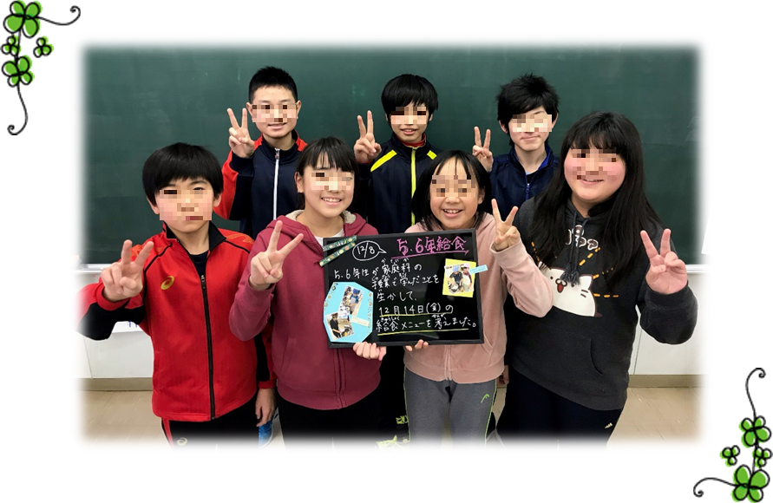

西興部小学校5.6年生は、家庭科で献立のたてかたとその調理について勉強しています。今日の献立はその家庭科で5.6年生が考えた献立です。
献立ができるまでにどのようなことを学んだのか、裏面で紹介します！

②考えた献立で栄養バランスは大丈夫かチェックします。これまでに学んだ
5大栄養素はそろっているでしょうか？

①献立はごはん・おかず・汁物を組み合わせるのが
基本。それに合わせてどんなメニューを組み
合わせるかみんなで意見を出します。
5年生はみそ汁の実、6年生はおかずを決めました。

旬や色合いなど、考える
ポイントがたくさんあって
むずかしい・・・。

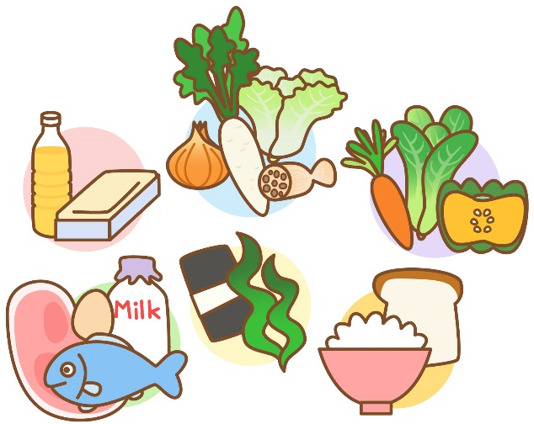
ビタミン
炭水化物
たんぱく質
脂質
無機質

③いざ調理実習
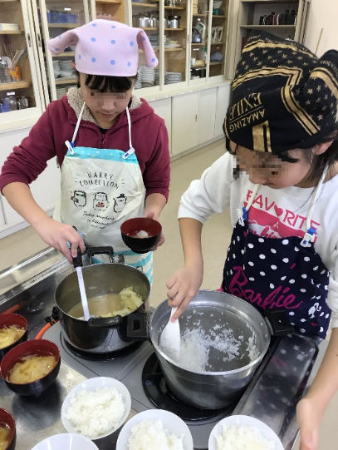

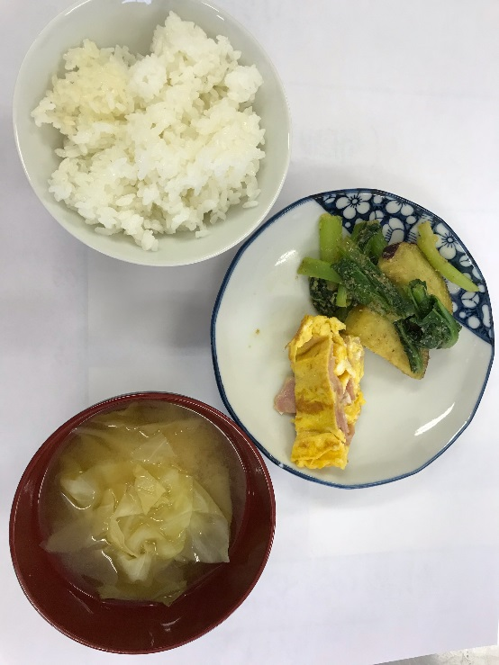

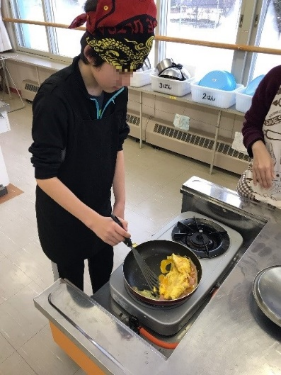

キャベツってどうやって切るんだ？
さつまいもって固くて切りにくい！ 実際に作ってみて気づいたことがたくさん！
みそ汁の具はキャベツだけだと
色合いがさびしいか？
黄色のグループの食材が多かったな・・・

わたしたちが一生懸命、頑張って考えた献立です。
旬や色合いを意識して考えました。
味わって食べてください！！

